**Міністерство освіти і науки України**

**НПУ імені М.П.Драгоманова**

Факультет інформатики

*Кафедра комп’ютерної інженерії та освітніх вимірювань*

ЛАБОРАТОРНА РОБОТА № 2

з курсу

*«Автоматизація тестування»*

Студент:

Некрутенко Віктор Вікторович

Група   42 ІПЗ

Факультет    інформатики

Викладач: В.Я. Кархут

Київ 2020

1. Створіть тест який:

• Відкриє головну сторінку google

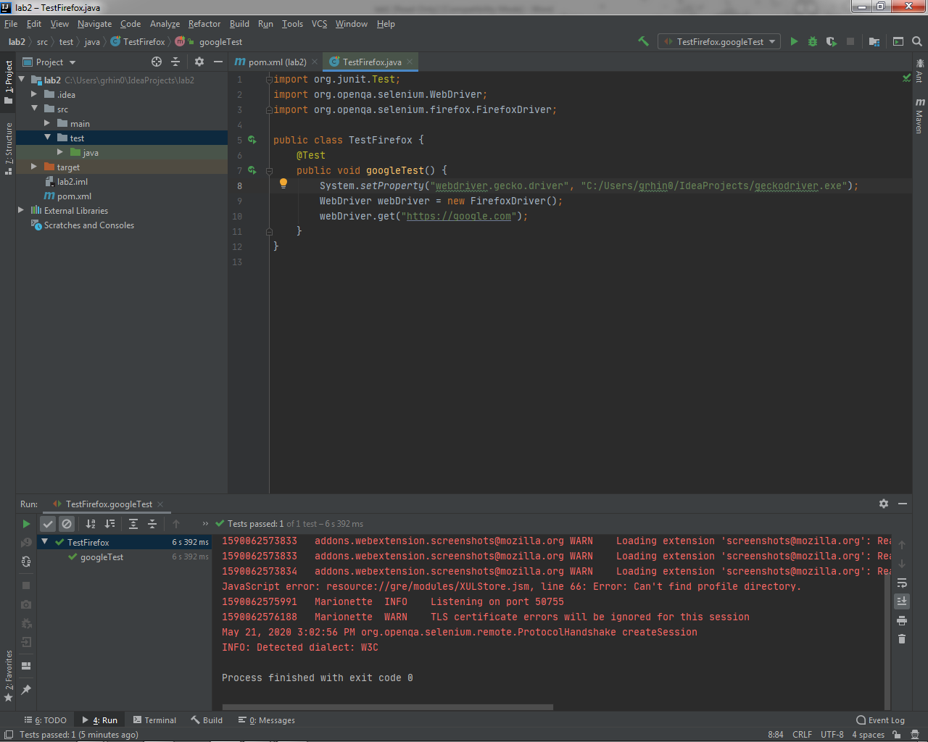

• Перевірить title сторінки.

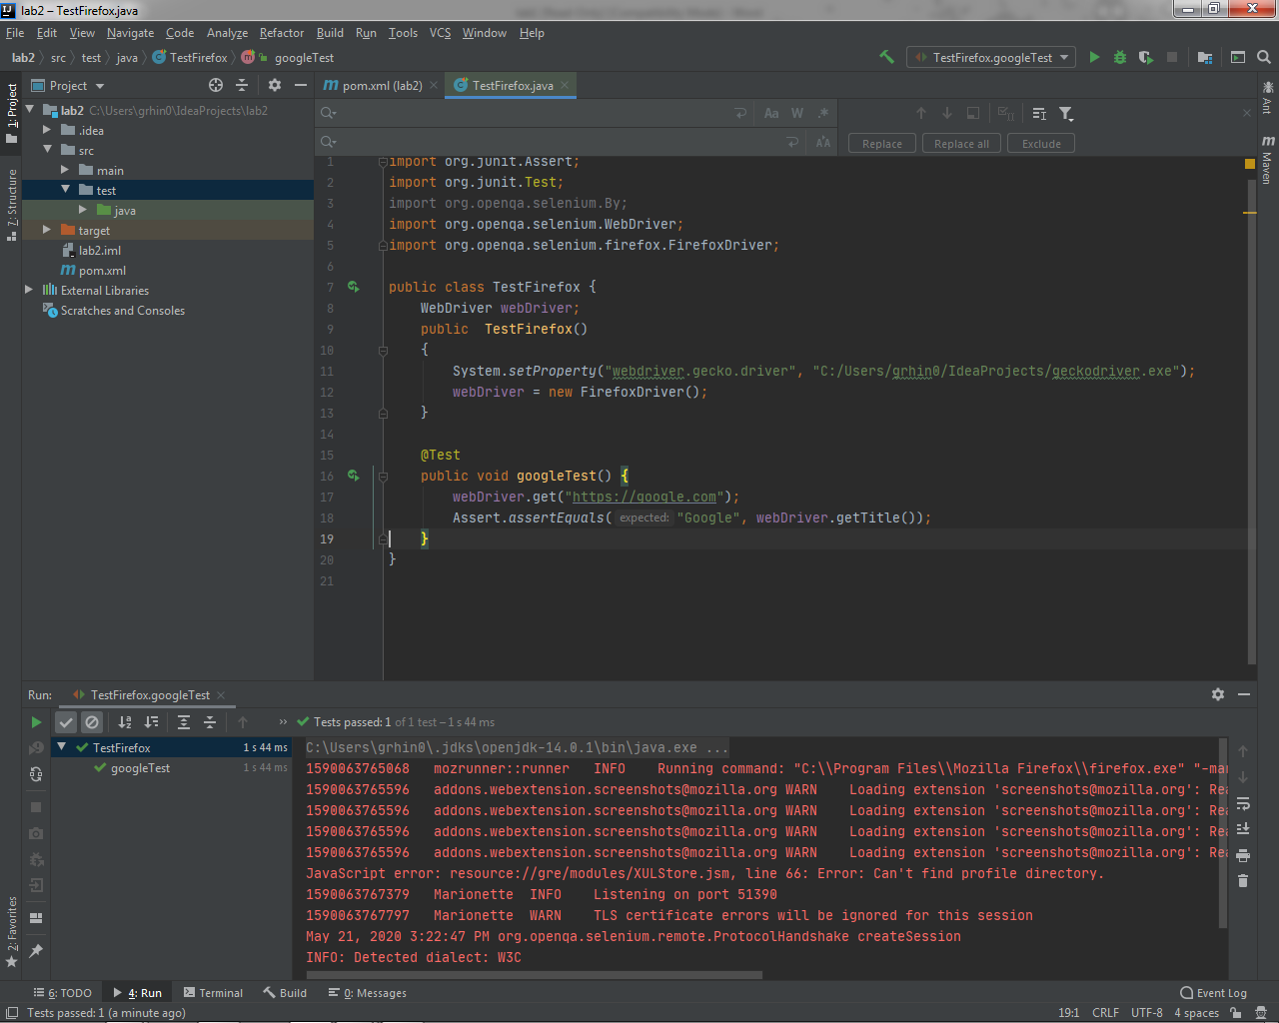

• Перевірить присутність на сторінці: логотипу, рядку пошуку, кнопки «пошук», посилання «gmail».

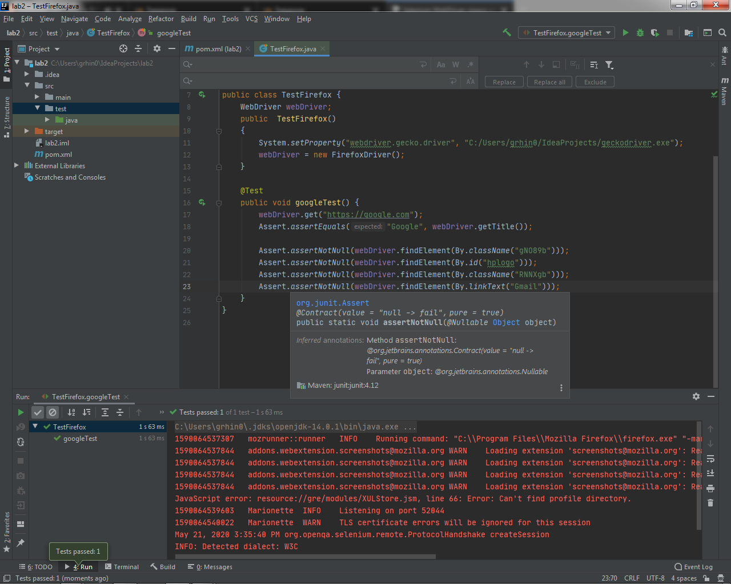

6. Створіть тест який відкриє сторінку вікіпедіа.

• Введе пошуковий запит «Київ» та перейде на сторінку <https://uk.wikipedia.org/wiki/Київ>

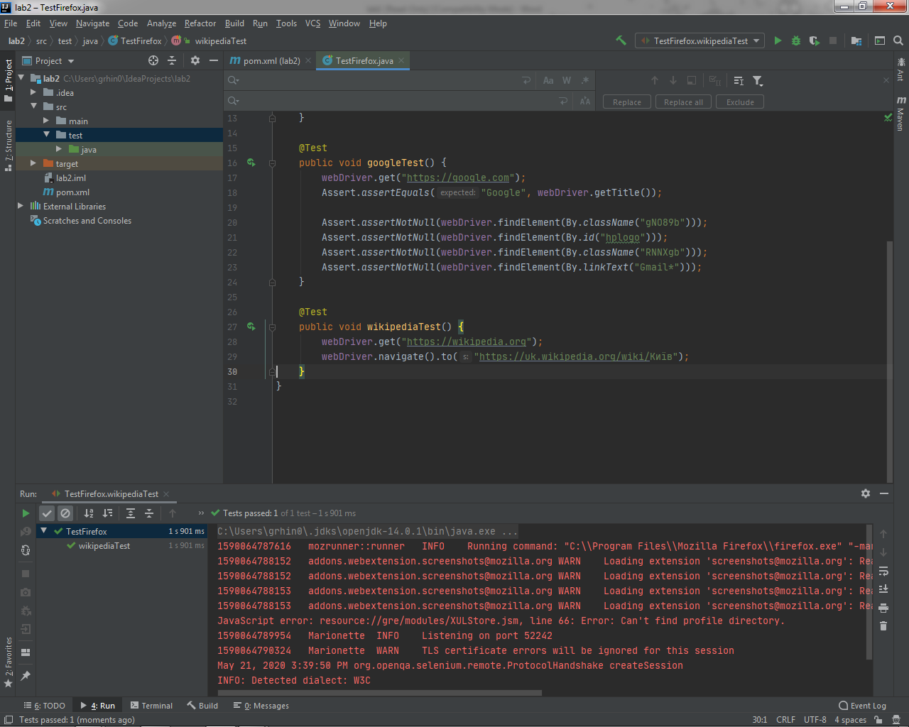

Перевірте присутність на сторінці наступних елементів:

Зображення герба Києва

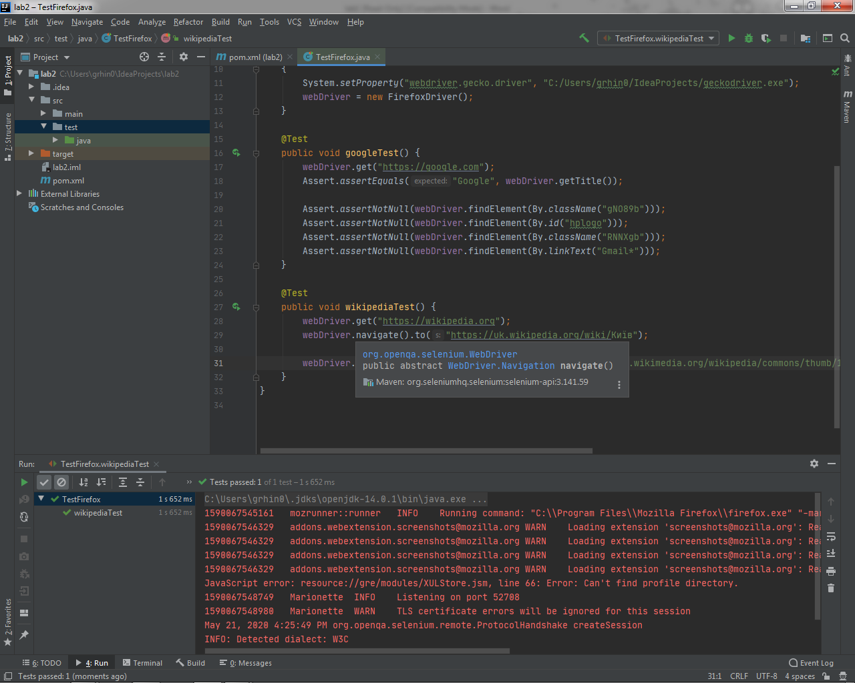

кількість населення,

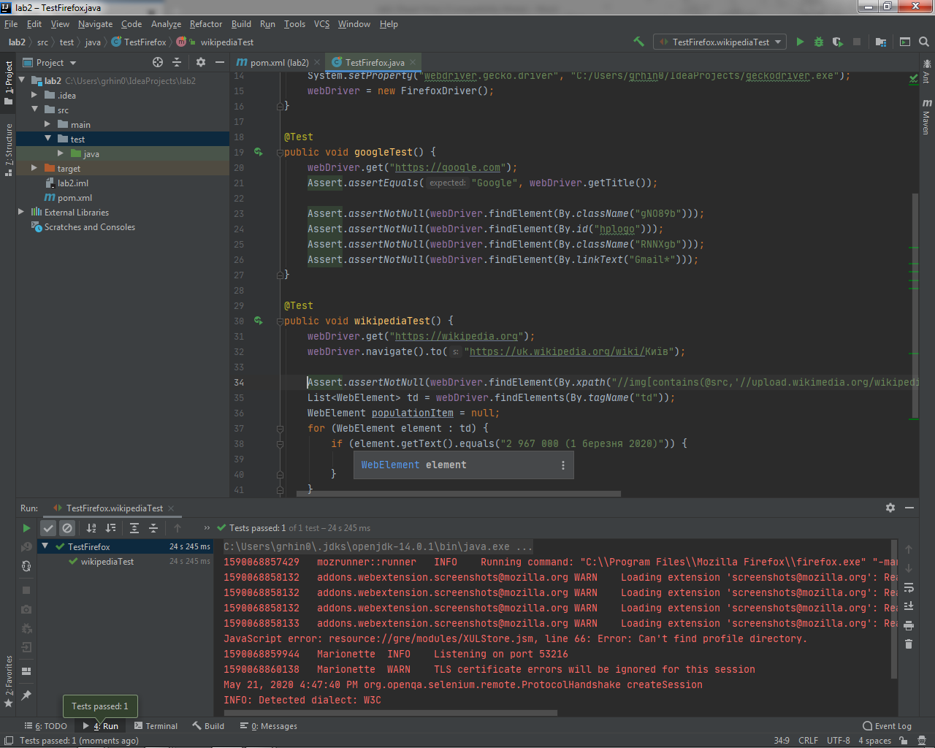

середню температура, °C в квітні,

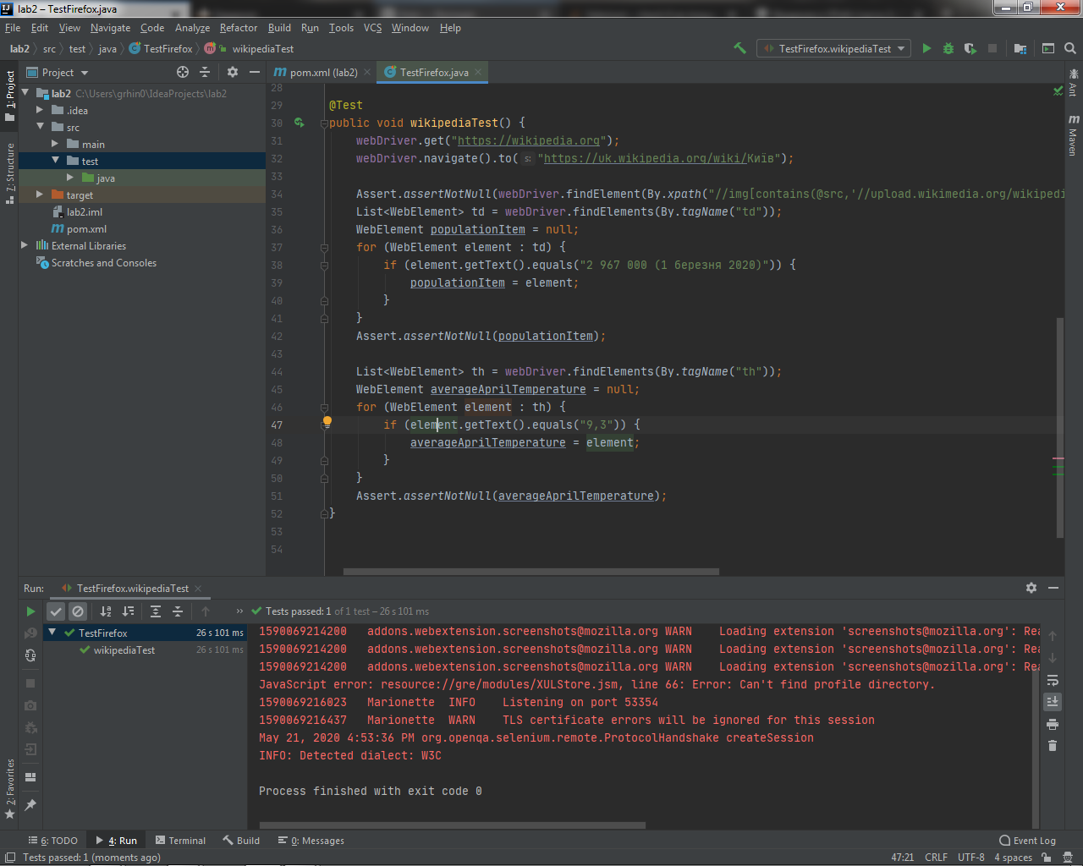

наявність підрозділу «Епідемія коронавірусу»,

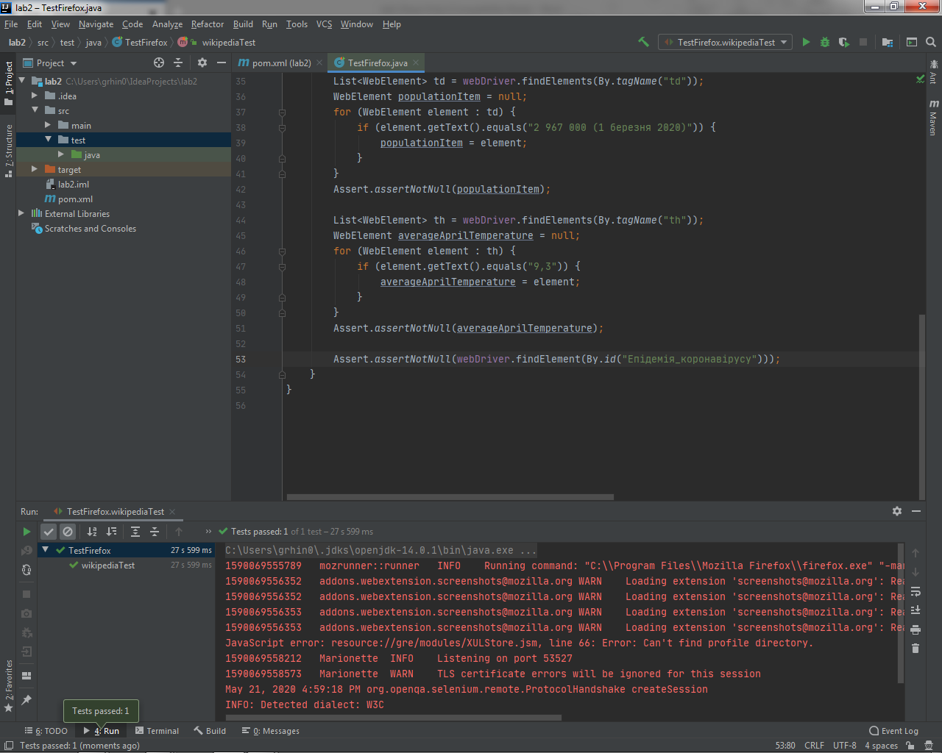

значення величини густоти населення.

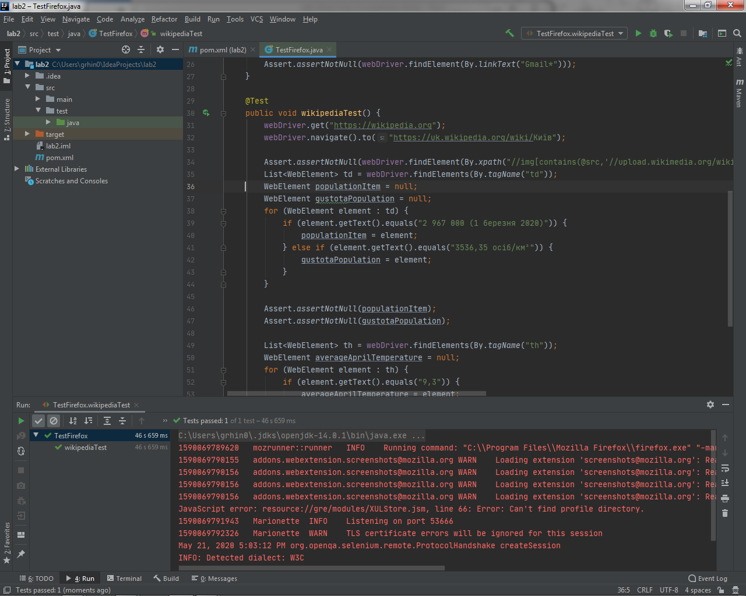

8. <https://github.com/Vikt0r-Nekrutenko/JavaTests>